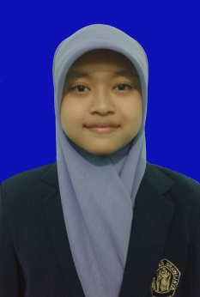
CURRICULUM VITAE

- IDENTITAS DIRI
Nama : Eka Prasetyawati Kusuma Pertiwi
Jenis kelamin : Perempuan
Program studi : Peternakan, Universitas Brawijaya
Tempat tanggal lahir : Lumajang, 11 Februari 1995
Agama : Islam
Status : Belum Menikah
Alamat : Jln. Kertoleksono 48 A, Ketawanggede, Malang
No.Telp/HP : 085608682368

- RIWAYAT PENDIDIKAN
 | SD | SMP | SMA
Nama Institusi | SDN PULO 01 | SMPN 1 TEMPEH | SMAN KUNIR
Jurusan | - | - | -
Tahun Masuk-Lulus | 2001-2007 | 2007-2010 | 2010-2013

- PENGALAMAN ORGANISASI
No. | Nama Organisasi | Divisi | Tahun
1. | Taekwondo | Anggota | 2013 - sekarng
2. | UAKI | HUMAS | 2013 - sekarang
3. | Kandang Musik FAPET UB | Management Event | 2013 - sekarang
Semua data yang saya isikan dan tercantum dalam biodata ini adalah benar dan dapat dipertanggungjawabkan secara hukum. Apabila dikemudian hari ternyata dijumpai ketidaksesuaian dengan kenyataan, saya sanggup menerima sanksi.

Malang, 20 April 2015
Hormat saya,

(Eka Prasetyawati K.P)

